Контрольная работа
по математике за I полугодие
6 класс.
В - 1
1. Выполните действия: $7\frac{6}{7}⋅1\frac{6}{\text{11}}+3\frac{1}{7}⋅\frac{3}{\text{11}}$.

2. Решите уравнение:
$x+\frac{1}{8}x=\frac{3}{4}$.
3. Масса курицы равна $2\frac{1}{3}$ кг, а масса утки в 2 раза больше. На сколько масса утки больше массы курицы?

4. Даны числа: $5\frac{2}{9}$, $3\frac{1}{2}$, $4\frac{3}{8}$ и $1\frac{1}{3}$. Запишите выражение и вычислите его значение: сумма разности первых двух чисел и разности последних двух чисел.
5. Представьте дробь $\frac{\text{10}}{\text{21}}$ в виде произведения:
- целого числа и дроби;
2) двух дробей.

В – 2
1. Выполните действия: $5\frac{5}{6}⋅1\frac{5}{7}+1\frac{1}{6}⋅\frac{3}{7}$.

2. Решите уравнение:
$2x−\frac{2}{5}x=6\frac{2}{5}$.
3. Масса собаки равна $6\frac{3}{4}$ кг, а масса кошки в 3 раза меньше. На сколько масса кошки меньше массы собаки?

4. Даны числа: $5\frac{2}{9}$, $3\frac{1}{2}$, $4\frac{3}{8}$ и $1\frac{1}{3}$. Запишите выражение и вычислите его значение: разность суммы первых двух чисел и суммы последних двух чисел.
5. Представьте дробь $\frac{\text{12}}{\text{35}}$ в виде произведения:
1) целого числа и дроби;
2) двух дробей.
Административная контрольная работа
по математике за I полугодие 5 класс.

В – 1

1. Вычислите: 180 ⋅ 94 – 47700 : 45 + 4946.

2. Задача:
В треугольнике MFK сторона FK равна 62 см, сторона КМ на 1 дм больше стороны FK, а сторона MF – на 16 см меньше стороны FK. Найдите периметр треугольника MFK и выразите его в дециметрах.

3. Решите уравнение:
13y – 6y + 14y = 420.

4. Используя формулу пути S = v ⋅ t, найдите:
а) путь, пройденный автомашиной за 3ч, если её скорость 80 км/ч;
б) время движения катера, прошедшего 90 км со скоростью 15 км/ч.

5. Придумайте четырёхзначное число, которое при делении на 36 даёт остаток 31.

В – 2

1. Вычислите: 86 ⋅ 170 – 5793 + 72800 : 35;

2. Задача:
В треугольнике BNP сторона NP равна 73 см, сторона BP на 1 дм меньше стороны NP, а сторона BN – на 11 см больше стороны NP. Найдите периметр треугольника BNP и выразите его в дециметрах.

3. Решите уравнение:
21y + 13y - 17y = 187.

4. Используя формулу пути S = v ⋅ t, найдите:
а) путь, пройденный моторной лодкой за 2ч, если её скорость 18 км/ч;
б) скорость движения автомобиля, за 3ч прошедшего 150 км.

5. Придумайте четырёхзначное число, которое при делении на 41 даёт остаток 1.

Административная контрольная работа
по алгебре за I полугодие 7 класс.

В – 1

1. Найдите значение выражения, используя свойства степеней:

3⁷ ⋅ ( 3² )³ : 3¹⁰

2. Решите уравнение: 30 +5 ⋅ ( 3х – 1 ) = 35х - 25.

3. Задача:
На базе хранится 590 тонн овощей. При этом картофеля в 2,5 раза больше, чем моркови. Лука на 14 тонн больше, чем картофеля. Сколько тонн картофеля, моркови и лука находится на базе?

4. Упростите выражение и найдите его значение:
2a(a + b) – b(2a – b) – b(b + 1) при а = - 0,3 и b = - 0,4.

5. Постройте в одной системе координат графики функций y = 2 - х и
y = х - 2 и укажите координаты точки их пересечения.

В – 2

1. Найдите значение выражения, используя свойства степеней:

2⁸ ⋅ ( 2³ )² : 2¹²

2. Решите уравнение: 20 + 4 ⋅ ( 2х – 5 ) = 14х + 12.

3. Задача:
На базе хранится 520 тонн рыбы. При этом трески в 1,5 раза больше, чем наваги. Окуня на 16 тонн больше, чем трески. Сколько тонн трески, наваги и окуня находится на складе?

4. Упростите выражение и найдите его значение:
с(2а – 2с) + а(3с – а) -2(а – с²) при а = - 0,1 и с = 0,7.

5. Постройте в одной системе координат графики функций y = 0,5x + 1 и
y = - x +4 и укажите координаты точки их пересечения.

Административная контрольная работа по алгебре за I полугодие, 8 класс

Ф.И. учащегося ________________________

Часть 1

В – 1
1. Какое из чисел $\sqrt{\text{4000}},\sqrt{\text{400}},\sqrt{0,\text{04}}$ является иррациональным?

А. $\sqrt{\text{4000}}$ Б. $\sqrt{\text{400}}$ В. $\sqrt{0,\text{04}}$ Г. Все эти числа.
2. Найдите значение выражения $\sqrt{2х+1}$ при х = $−\frac{4}{9}$.
А. $\frac{\sqrt{\text{17}}}{3}$ Б. 1 В. $\frac{1}{3}$ Г. При х = $−\frac{4}{9}$ выражение не имеет смысла.
3. Соотнесите с соответствующей точкой координатной прямой каждое из чисел:
1) $\sqrt{\text{27}}$; 2) $\sqrt{\text{12}}$; 3) $\sqrt{\text{39}}$.

М N P Q

3 4 5 6 7 х
Ответ:
1 | 2 | 3
4. Каждый график соотнесите с соответствующей ему формулой:
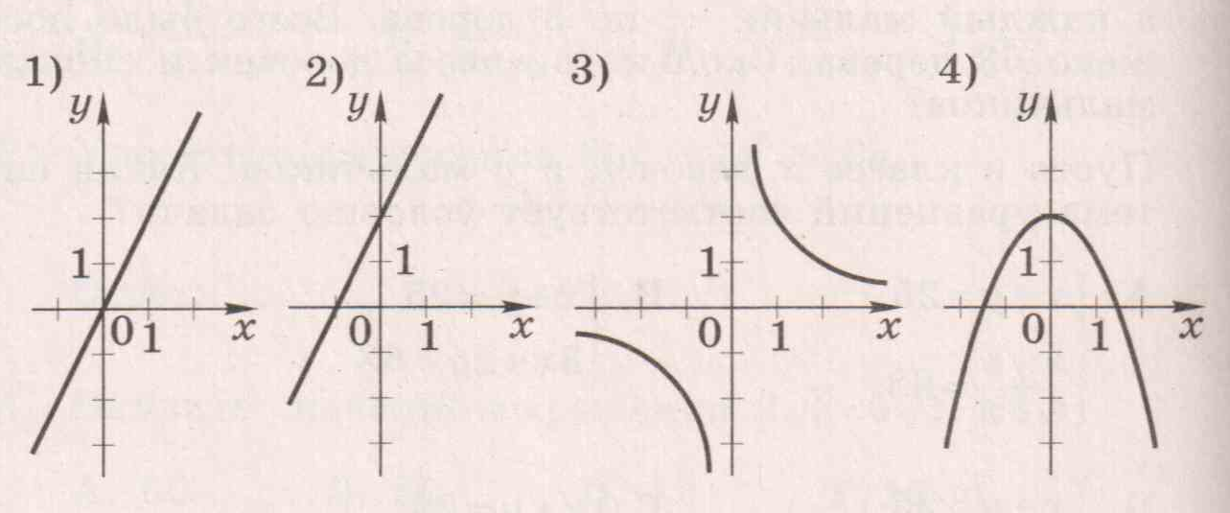

а) y = $\frac{2}{х}$ ; б) y = 2x ; в) y = 2 – x² ; г) y = 2x + 2.
Ответ:
1 | 2 | 3 | 4

5. Каждое из уравнений соотнесите с множеством его корней.

1) х² = х; 2) х² = -х; 3) х² = -1; 4) х² = 1.

а) 1 и –1; б) 0 и 1; в) 0 и –1; г) корней нет.
Ответ:
1 | 2 | 3 | 4

Часть 2 (В – 1)

6. Сократить дробь: $\frac{х^{3}−3х}{х+\sqrt{3}}$.

7. Упростите выражение $\left(\frac{2m}{2m+n}−\frac{4m^{2}}{4m^{2}+4\text{mn}+n^{2}}\right):\left(\frac{2m}{4m^{2}−n^{2}}+\frac{1}{n−2m}\right)$.
8. При каком значении a тождественно равны выражения $\frac{2х}{х+3}$ и $2+\frac{а}{х+3}$?

Оценка | «2» | «3» | «4» | «5»
Часть 1 | 4 | 4 | 4 | 4
Часть 2 | - | 1 | 2 | 3

Административная контрольная работа по алгебре за I полугодие, 8 класс

Ф.И. учащегося ___________________________

Часть 1

В – 2

1. Какое из чисел $\sqrt{\text{9000}},\sqrt{\text{900}},\sqrt{0,\text{009}}$ является рациональным?

А. $\sqrt{\text{9000}}$ Б. $\sqrt{\text{900}}$ В. $\sqrt{0,\text{009}}$ Г. Ни одно из этих чисел.
2. Найдите значение выражения $\sqrt{1+3х}$ при х = - 0,17.
А. 0,07 Б. 0,7 В. 1,24 Г. При х = - 0,17 выражение не имеет смысла.

3. Соотнесите с соответствующей точкой координатной прямой каждое из чисел:
1) $\sqrt{\text{27}}$; 2) $\sqrt{\text{12}}$; 3) $\sqrt{\text{39}}$.
M N P Q

3 4 5 6 7
Ответ:
1 | 2 | 3
4. Каждый график соотнесите с соответствующей ему формулой:
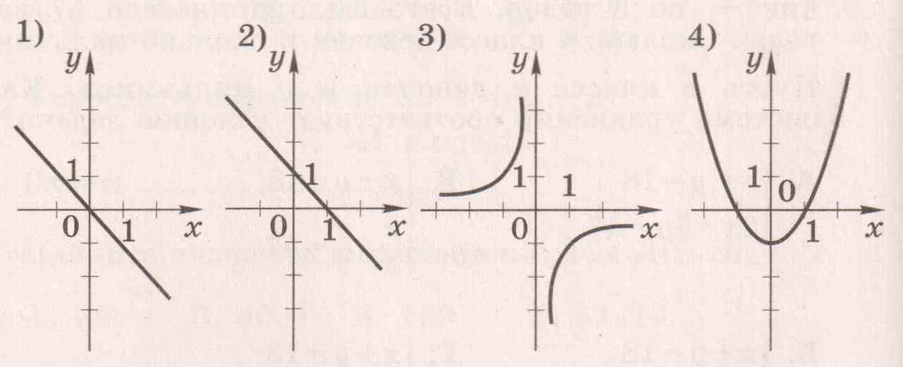

а) y = $−\frac{1}{х}$ ; б) y = x²-1; в) y = – x ; г) y = 1 - x .
Ответ:
1 | 2 | 3 | 4

5. Каждое из уравнений соотнесите с множеством его корней.

1) х² – 1 = 0; 2) х² + 1 = 0; 3) х² = x; 4) х² = -x.

а) 0 и –1; б) 0 и 1; в) 1 и –1; г) корней нет.
Ответ:
1 | 2 | 3 | 4

Часть 2 (В – 2)

6. Сократить дробь: $\frac{5х^{2}−\text{35}}{х−\sqrt{7}}$.

7. Упростите выражение $\left(\frac{х^{2}}{х+y}−\frac{x^{3}}{x^{2}+y^{2}+2\text{xy}}\right):\left(\frac{x}{x+y}+\frac{x^{2}}{y^{2}−x^{2}}\right)$.
8. При каком значении a тождественно равны выражения $\frac{2х}{3−х}$ и $\frac{а}{3−х}−2$?

Оценка | «2» | «3» | «4» | «5»
Часть 1 | 4 | 4 | 4 | 4
Часть 2 | - | 1 | 2 - 3 | 3 - 4

Контрольная работа
по алгебре и началам математического анализа
за I полугодие 11 класс.

В – 1

1. Найдите множество значений функции:
а) y = sinx – 5; б) y = 4cos2x.
- Найти область определения функции y = $\frac{\text{sin}x+\text{sin}3x}{\text{sin}2x}$.
- Найдите производную функции:
а) f(x) = е^{x} (1 + sinx);
б) h(x) = $\frac{4х+1}{х+3}$ и вычислите h′(2).
- Напишите уравнение касательной к графику функции f(x) = x² – 2x в точке его с абсциссой х₀ = -1.

- Функция y = f(x) определена на всей числовой прямой и является периодической с периодом 5. На промежутке ( -1; 4 ] она задаётся формулой f(x) = 1 + 2х – х². Найдите значение выражения
2f(-15) + 3f(18).

В - 2

1. Найдите множество значений функции:
а) y = sinx – 5; б) y = 4cos2x.
2. Найти область определения функции y = $\frac{\text{cos}x+\text{cos}5x}{\text{cos}3x}$.
3. Найдите производную функции:
а) f(x) = 2^{x} (1 + cosx);
б) h(x) = $\frac{3х+4}{х−3}$ и вычислите h′(4).
4. Напишите уравнение касательной к графику функции f(x) = x² + 2x в
точке его с абсциссой х₀ = -2.
5. Функция y = f(x) определена на всей числовой прямой и является периодической с периодом 5. На промежутке [ -4; 1 ) она задаётся формулой f(x) = -х² –4х -2. Найдите значение выражения
4f(-18) + 3f(18).

Административная контрольная работа по алгебре за I полугодие, 9 кл.

Ф.И. учащегося ___________________________

В – 1

Часть 1
1. Какое из чисел не входит в область определения выражения $\sqrt{4−х}$?
А. –6 Б. 0 В. 4 Г. 8
2. Каждый график соотнесите с соответствующей ему формулой.
а) y = $\frac{2}{х}$ ; б) y = 2x ; в) y = 2 – x² ; г) y = 2x + 2.
Ответ:
1 | 2 | 3 | 4
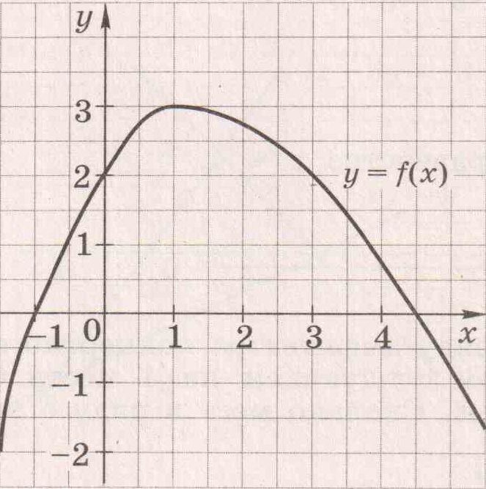
3. На рисунке изображён график функции y = f(x).
Из приведённых утверждений выберите верное.
А. f(-1) > f(3)
Б. Функция y = f(x) убывает на промежутке $[1;+∞)$.
В. f(2) = 0.
Г. Наибольшее значение функции y = f(x) равно 1.

4. Найдите значение выражения $\frac{4^{−\text{12}}}{4^{−8}⋅4^{−2}}$.
А. $\frac{1}{\text{16}}$ Б. $−\frac{1}{\text{16}}$ В. 16 Г. –16

Часть 2

5. Найдите значение выражения а² - 6$\sqrt{5}$а – 1 при а = $\sqrt{5}$ + 4.
6. Решите графически уравнение х³ – 2х – 4 = 0.
7. При каких значениях х имеет смысл выражение $\sqrt{х−\frac{3}{4}х^{2}}$?
8. Известно, что парабола y = ax² – 4x + 2 проходит через точку D(3; 1). Найдите коэффициент а. Пересекает ли эта парабола ось х?

Административная контрольная работа по алгебре за I полугодие, 9 кл.

Ф.И. учащегося ____________________________

В – 2

Часть 1
1. Какое из чисел не входит в область определения выражения $\sqrt{х+2}$?
А. 2 Б. 0 В. -4 Г. -2
2. Каждый график соотнесите с соответствующей ему формулой.
а) y = $−\frac{1}{х}$ ; б) y = x²-1; в) y = – x ; г) y = 1 - x .
Ответ:
1 | 2 | 3 | 4
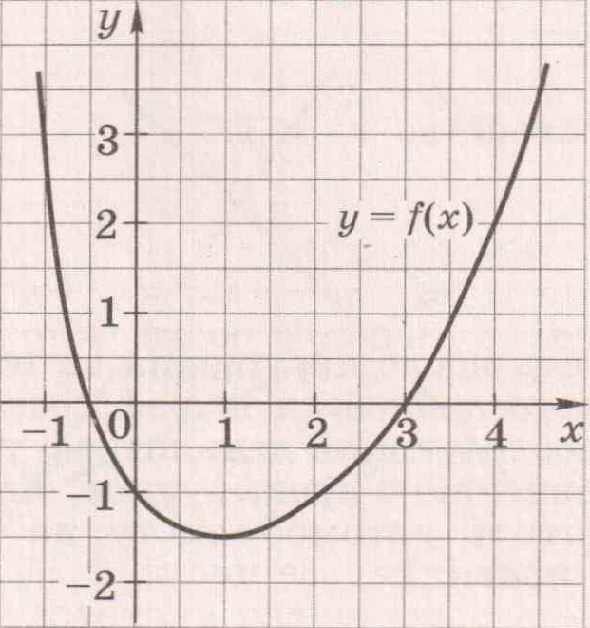
3. На рисунке изображён график функции y = f(x).
Из приведённых утверждений выберите верное.
А. f(-1) < f(2)
Б. Функция y = f(x) убывает на промежутке $(−∞;1]$.
В. f(0) = 2.
Г. Функция принимает наименьшее значение при х = 3.

4. Найдите значение выражения $\frac{4^{−\text{12}}}{4^{−8}⋅4^{−2}}$.
А. 6 Б. $\frac{1}{6}$ В. $−\frac{1}{6}$ Г. –6

Часть 2

5. Найдите значение выражения с² - 4$\sqrt{2}$с + 2 при с = $\sqrt{2}$ - 3.
6. Решите графически уравнение х³ – 2х + 4 = 0.
7. При каких значениях х имеет смысл выражение $\sqrt{\frac{1}{2}х^{2}+х}$?
8. Известно, что парабола y = 2x² + bx + 3 проходит через точку В(2; 9). Найдите коэффициент b. Пересекает ли эта парабола ось х?
Административная контрольная работа по алгебре и началам математического анализа за I полугодие
10 класс.
В – 1
1. Вычислить: $\frac{4^{−0,5}⋅8^{\frac{4}{5}}}{{\left(\sqrt[5]{2}\right)}^{2}}$.
2. Какому интервалу принадлежит корень уравнения $2\sqrt{x+5}=x+2$:
1) ( - 5; - 3] 2) ( - 3; 3 ) 3) [ 3; 4 ) 4) [ 4; 17 )

3. Найдите область определения функции $y(x)=\sqrt{−x^{2}−x+\text{12}}+\sqrt{x−3}$ :
1) [ 3; + ∞) 2) [ - 4; 3 ] 3) x = 3 4) ( - ∞; - 4] ∪ [ 3; + ∞ )

4. Наименьший из корней уравнения $2^{x^{2}+3x}=0,\text{25}$ равен:
1) – 3 2) – 2 3) 1 4) – 1

5. Укажите число натуральных решений неравенства:
$${\left(0,5\right)}^{3x−1}≤{\text{16}}^{−2}$$
1) 3 2) 4 3) 6 4) число бесконечно

В – 2
1. Вычислить: $\frac{{\text{27}}^{−\frac{1}{4}}⋅9^{1,5}}{{\left(\sqrt[8]{3}\right)}^{2}}$.
2. Какому интервалу принадлежит корень уравнения $x−1=\sqrt{x+5}$:
1) [ - 5; - 3] 2) ( - 3; 0 ] 3) [ 0; 4 ] 4) ( 4; 20 )

3. Найдите область определения функции $y(x)=\sqrt{2x^{2}+5x−3}+3$ :
1) (- ∞; - 3] ∪ [ 0,5; + ∞) 2) [ - 3; 0,5 ] 3) (- ∞; + ∞) 4) ( - ∞; - 2,5] ∪ [ 0; + ∞ )

4. Все корни уравнения $2^{x^{2}+4x}=0,\text{125}$ принадлежат отрезку:
1) [ - 4; - 1] 2) [ - 1; 1 ] 3) [ - 2; 0 ] 4) [ 1; 3 ]

5. Сколько натуральных чисел являются решениями неравенства ${\left(0,\text{04}\right)}^{2−x}≥{\text{25}}^{−1}$?
1) 0 2) 1 3) 2 4) бесконечное множество

